Trabajo Practico Individual: Monitores

Alumno: Dall' Armellina, Leandro

Maven

Goals
A continuacion se describen los siguientes goals :
- mvn cleaner : limpia todas las clases compiladas del proyecto.
- mvn compile: compila el proyecto.
- mvn package: empaqueta el proyecto (si es un proyecto java simple,
genera un jar, si es un proyecto web, un war, etc…)
- mvn install: instala el artefacto en el repositorio local (/Users/home/.m2 por defecto)

Scope (alcance)
El scope sirve para indicar el alcance de nuestra dependencia y su transitividad. Hay 6 tipos:
- compile: es la que tenemos por defecto sino especificamos scope. Indica que la dependencia es necesaria para compilar. La dependencia además se propaga en los proyectos dependientes.
- provided: Es como la anterior, pero esperas que el contenedor ya tenga esa libreria. Un claro ejemplo es cuando desplegamos en un servidor de aplicaciones, que por defecto, tiene bastantes librerías que utilizaremos en el proyecto, así que no necesitamos desplegar la dependencia.
- runtime: La dependencia es necesaria en tiempo de ejecución pero no es necesaria para compilar.
- test: La dependencia es solo para testing que es una de las fases de compilación con maven. JUnit es un claro ejemplo de esto.
- system: Es como provided pero tienes que incluir la dependencia explicitamente. Maven no buscará este artefacto en tu repositorio local. Habrá que especificar la ruta de la dependencia mediante la etiqueta <systemPath>
- import: este solo se usa en la sección dependencyManagement. Indica que dependencia se debe reemplazar en el listado de dependencias de la seccion dependencyManagement del pom.
¿Que es un arquetype?

En esencia, un arquetipo es un patrón o modelo original sobre el que pueden desarrollar todas aquellas cosas que son de un mismo tipo. Puede decirse que son plantillas, parametrizadas o configuradas para utilizar determinadas tecnologías, que los programadores utilizan como base para escribir y organizar el código de la aplicación.
Que todos los proyectos que involucren ciertas tecnologías partan de una base (arquetipo, plantilla o esqueleto configurado) común, tiene ventajas evidentes:
- Consistencia entre distintos desarrollos cuyo punto en común son las mismas tecnologías o el entorno configurado sobre las que serán deplegados y ejecutados
- Reutilización y composición de unos arquetipos como suma de otros.
- Estandarización de los proyectos dentro de una organización. Los arquetipos son compartidos desde uno o más repositorios y todos los empleados tienen acceso a ellos.
- Se evitan tiempos muertos en el comienzo de la implementación al disponerse de un entorno ya correctamente configurado.
- La estructura del proyecto facilita las tareas de desarrollar, distribuir, portar y desplegar, al equipo de programadores.
Al igual que los patrones de diseño nos evitan el tener que reinventar la rueda ante situaciones con características similares, los arquetipos nos evitan el tener que configurar las bases de un proyecto (librerías, dependencias, configuraciones) cuando se basan en tecnologías comunes o están orientados a un determinado entorno de despliegue.
En Maven,un arquetipo crea la estructura del proyecto, el contenido del pom.xml, la estructura de carpetas y los ficheros que incluye por defecto.

Estructura base de un proyecto Java con Maven

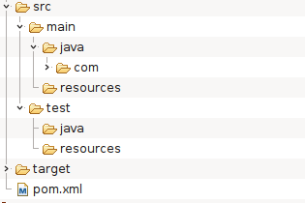
El contenido de cada una de las carpetas es el siguiente:
- src/main/java: donde guardaremos nuestras clases java fuente. Debajo de esta carpeta situaremos nuestras clases en distintos paquetes.
- src/main/resources: aquí almacenaremos los recursos (ficheros xml, ficheros de propiedades, imagenes, …) que pueda necesitar las clases java de nuestro proyecto. Igualmente aquí tienen que ir los ficheros de configuración de Spring o Hibernate por ejemplo.
- src/test/java: en dicha carpeta se guardan las clases de test que se encargarán de probar el correcto funcionamiento de nuestra aplicación. Aquí por ejemplo podemos guardar nuestros test unitarios de JUnit.
- src/test/resources: contiene ficheros de recursos como imagenes ficheros .properties etc para nuestros test
- target :contiene los desplegables que generamos con Maven jar,war,ear etc
- pom.xml : es el fichero encargado de definir el concepto de Artefacto.

Diferencia entre Artifact y Archetype

Maven utiliza el término artifact para denominar a la unidad mínima que maneja en su repositorio. Puede ser por ejemplo un jar, un ear, un zip, etc. Cuando Maven compila y empaqueta código, produce también artifacts que instala en el repositorio. Los artifacts están agrupados bajo el id de grupo (groupId) y tienen un id propio (artifactId), una versión, un clasificador y una extensión. Para administrar los artefactos en el repositrio Maven los acompaña con un respectivo pom.xml conteniendo los datos anteriores.
En cambio, un archetype, como ya hemos mencionado anteriormente, se define como un patrón o modelo original a partir del cual se hacen todas las demás cosas del mismo tipo. Un kit de herramientas que ayuda a los autores a crear plantillas de proyectos de Maven para los usuarios, y brinda a los usuarios los medios para generar versiones parametrizadas de esas plantillas de proyectos.

Spring

Stereotypes
En estos momentos existen únicamente 4 Spring Stereotypes :
@Component: Es el estereotipo general y permite anotar un bean para que Spring lo considere uno de sus objetos.
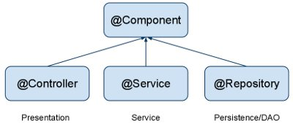

@Repository: Es el estereotipo que se encarga de dar de alta un bean para que implemente el patrón repositorio que es el encargado de almacenar datos en una base de datos o repositorio de información que se necesite. Al marcar el bean con esta anotación Spring aporta servicios transversales como conversión de tipos de excepciones.

@Service : Este estereotipo se encarga de gestionar las operaciones de negocio más importantes a nivel de la aplicación y agrupa llamadas a varios repositorios de forma simultánea.

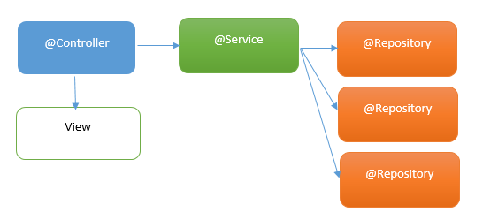
@Controller : El último de los estereotipos que es el que realiza las tareas de controlador y gestión de la comunicación entre el usuario y el aplicativo. Para ello se apoya habitualmente en algún motor de plantillas o librería de etiquetas que facilitan la creación de páginas.
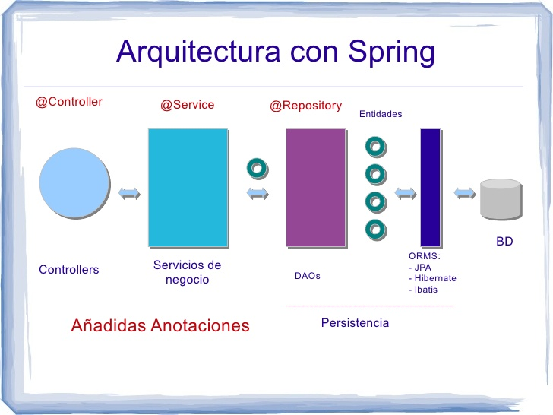

REST

GET
GET es el tipo más simple de método de solicitud HTTP; Indica al servidor que transmita los datos identificados por la URL al cliente. Los datos nunca deben ser modificados en el lado del servidor como resultado de una solicitud GET. En este sentido, una petición GET es de sólo lectura, pero por supuesto, una vez que el cliente recibe los datos, es libre de hacer cualquier operación con ella por su cuenta, por ejemplo, formatearla para su visualización.

PUT
Una petición PUT se utiliza cuando se desea crear o actualizar el recurso identificado por la URL. Por ejemplo,
1 | PUT /clients/robin

Podría crear un cliente, llamado Robin en el servidor. Usted notará que REST es completamente agnóstico de servidor; No hay nada en la solicitud que informe al servidor cómo deben crearse los datos, sólo que debería. Esto le permite intercambiar fácilmente la tecnología del servidor si la necesidad surge. Las peticiones PUT contienen los datos que se utilizarán para actualizar o crear el recurso en el cuerpo.
DELETE
DELETE debe realizar lo contrario de PUT; Debe utilizarse cuando desee eliminar el recurso identificado por la URL de la solicitud.

POST
POST se utiliza cuando el procesamiento que desea que suceda en el servidor debe repetirse, si la solicitud POST se repite. Además, las solicitudes POST deben causar el procesamiento del cuerpo de la solicitud como un subordinado de la URL que está publicando.

